**ФЕДЕРАЛЬНОЕ ГОСУДАРСТВЕННОЕ БЮДЖЕТНОЕ ОБРАЗОВАТЕЛЬНОЕ УЧРЕЖДЕНИЕ ВЫСШЕГО ОБРАЗОВАНИЯ**



**МОСКОВСКИЙ ПОЛИТЕХНИЧЕСКИЙ УНИВЕРСИТЕТ**

**ВЫСШАЯ ШКОЛА ПЕЧАТИ И МЕДИАИНДУСТРИИ**

***Институт Принтмедиа и информационных технологий***

***Кафедра Информатики и информационных технологий***

**направление подготовки**

**09.03.02 «Информационные системы и технологии»**

**ЛАБОРАТОРНАЯ РАБОТА № 20**

**Дисциплина:** Введение в программирование

**Выполнил(а): студент(ка) группы _191-726__**

_____Мухина Н.А.___________________

(Фамилия И.О.)

**Дата, подпись** ________________  ***___________***

(Дата) (Подпись)

**Проверил: __*_______________________ ___________***

(Фамилия И.О., степень, звание) **(Оценка)**

**Дата, подпись** ________________  ***___________***

(Дата) (Подпись)

**Замечания: _________________________________________________________**

**__________________________________________________________________**

**Москва**

**2019**

Оглавление

Теория: 3

Задания: 4

Код программы: 5

Результат программы: 10

# Теория:

Простейшей формой многомерного массива является двумерный массив. Местоположение любого элемента в двумерном массиве обозначается двумя индексами. Такой массив можно представить в виде таблицы, на строки которой указывает один индекс, а на столбцы — другой. В следующей строке кода объявляется двумерный массив integer размерами 10×20. int[,] table = new int[10, 20]; Обратите особое внимание на объявление этого массива. Как видите, оба его размера разделяются запятой. В первой части этого объявления синтаксическое обозначение [,] означает, что создается переменная ссылки на двумерный массив. Если же память распределяется для массива с помощью оператора new, то используется следующее синтаксическое обозначение. int[10, 20] В данном объявлении создается массив размерами 10×20, но и в этом случае его размеры разделяются запятой. Для доступа к элементу двумерного массива следует указать оба индекса, разделив их запятой. Например, в следующей строке кода элементу массива table с координатами местоположения (3,5) присваивается значение 10. table[3, 5] = 10; Ниже приведен более наглядный пример в виде небольшой программы, в которой двумерный массив сначала заполняется числами от 1 до 12, а затем выводится его содержимое.

В C# допускаются массивы трех и более измерений. Ниже приведена общая форма объявления многомерного массива. тип[,...,] имя_массива = new тип[размер1, размер2, ... размерN]; Например, в приведенном ниже объявлении создается трехмерный целочисленный массив размерами 4×10×3. int[,,] multidim = new int[4, 10, 3]; А в следующем операторе элементу массива multidim с координатами местоположения (2,4,1) присваивается значение 100. multidim[2, 4, 1] = 100;

Для инициализации многомерного массива достаточно заключить в фигурные скобки список инициализаторов каждого его размера.

# Задания:

1. Дан символ C. Вывести два символа, первый из которых предшествует символу C в кодовой таблице, а второй следует за символом C.

2. Дана непустая строка S. Вывести строку, содержащую символы строки S, между которыми вставлено по одному пробелу.

3. Дана строка. Подсчитать количество содержащихся в ней прописных латинских букв.

4. Дан символ C и строка S. Удвоить каждое вхождение символа C в строку S

5. Даны строки S и S0. Найти количество вхождений строки S0 в строку S.

# Код программы:

Листинг 1- Задание 1

|  |
| --- |
| 1. using System; 2. using System.Collections.Generic; 3. using System.Linq; 4. using System.Text; 5. using System.Threading.Tasks; 6. namespace _1 7. { 8. class Program 9. { 10. static void Main(string[] args) 11. { 12. string C = "C"; 13. int x = C[0]; 14. string D = ""; 15. D += (char)(x + 1); 16. string B = ""; 17. B += (char)(x - 1); 18. Console.WriteLine("Символы: {0} {1} {2}", B, C, D); 19. Console.ReadKey(); 20. } 21. } 22. } |

Листинг 2- Задание 2

|  |
| --- |
| 1. using System; 2. using System.Collections.Generic; 3. using System.Linq; 4. using System.Text; 5. using System.Threading.Tasks; 6. namespace _2 7. { 8. class Program 9. { 10. static void Main(string[] args) 11. { 12. int i; 13. string S,S1; 14. Console.WriteLine("Введите строку: "); 15. S = Console.ReadLine(); 16. S1 = S[0].ToString(); 17. for(i=1;i<S.Length;i++) 18. { 19. S1=S1+ ' ' + S[i].ToString(); 20. } 21. Console.WriteLine("Строка: " + S1); 22. Console.ReadKey(); 23. } 24. } 25. } |

Листинг 3- Задание 3

|  |
| --- |
| 1. using System; 2. using System.Collections.Generic; 3. using System.Linq; 4. using System.Text; 5. using System.Threading.Tasks; 6. namespace _3 7. { 8. class Program 9. { 10. static void Main(string[] args) 11. { 12. string s; 13. int i, k=0; 14. Console.WriteLine("Введите строку: "); 15. s = Console.ReadLine(); 16. for(i=0;i<s.Length;i++) 17. { 18. if((s[i]>='A')&&(s[i]<='Z')) 19. { 20. k++; 21. } 22. } 23. if (k != 0) 24. { 25. Console.WriteLine("Количество прописных латинских букв: " + k); 26. } 27. else 28. Console.WriteLine("Нет прописных латинских букв "); 29. Console.ReadKey(); 30. } 31. } 32. } |

Листинг 4- Задание 4

|  |
| --- |
| 1. using System; 2. using System.Collections.Generic; 3. using System.Linq; 4. using System.Text; 5. using System.Threading.Tasks; 6. namespace _4 7. { 8. class Program 9. { 10. static void Main(string[] args) 11. { 12. char c; 13. Console.WriteLine("Введите символ"); 14. c = Convert.ToChar(Console.ReadLine()); 15. char[] s; 16. Console.WriteLine("Введите строку"); 17. s = Console.ReadLine().ToCharArray(); 18. Console.WriteLine(); 19. for int i = 0; i < s.Length; i++) 20. { 21. if (s[i] == c) 22. { 23. int size = s.Length + 1; 24. Array.Resize(ref s, size); 25. for (int j = s.Length - 2; j >= i; j--) 26. { 27. s[j + 1] = s[j]; 28. } 29. i++; 30. } 31. } 32. string result = new string(s); 33. Console.WriteLine("Новая строка - " + result); 34. Console.ReadKey(); 35. } 36. } 37. } |

Листинг 5- Задание 5

|  |
| --- |
| 1. using System; 2. using System.Collections.Generic; 3. using System.Linq; 4. using System.Text; 5. using System.Threading.Tasks; 6. namespace _5 7. { 8. class Program 9. { 10. static void Main(string[] args) 11. { 12. int x=0; 13. char[] s; 14. Console.WriteLine("Введите строку"); 15. s = Console.ReadLine().ToCharArray(); 16. char[] s0; 17. Console.WriteLine("Введите строку"); 18. s0 = Console.ReadLine().ToCharArray(); 19. Console.WriteLine(); 20. for (in i = 0; i < s.Length; i++) 21. { 22. for (int j = 0; j < s0.Length; j++) 23. { 24. if (s[i] == s0[j]) 25. { 26. x++; 27. } 28. } 29. } 30. Console.WriteLine("Количество вхождений: " + (x/s0.Length) ); 31. Console.ReadKey(); 32. } 33. } 34. } |

# Результат программы:

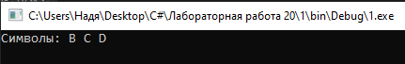

**Рис.1-Скриншот работы программы Задание №1**

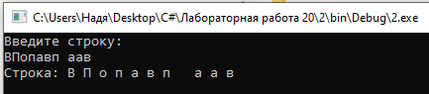

**Рис.2-Скриншот работы программы Задание №2**

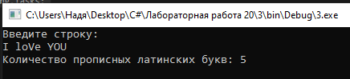

**Рис.3-Скриншот работы программы Задание №3**

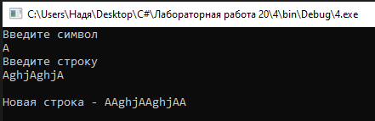

**Рис.4-Скриншот работы программы Задание №4**

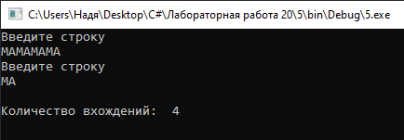

**Рис.5-Скриншот работы программы Задание №5**